DOKUMENTACJA ZAWIERA

CZĘŚĆ OPISOWA

Spis treści
1. Przedmiot opracowania 4
2. Inwestor 4
3. Jednostka projektująca 4
4. Podstawa opracowania 4
5. Stan istniejący 5
6. Analiza ruchowa wraz z obliczeniami przepustowości dla wybranego wariantu rozbudowy skrzyżowania DK79 z ul. Żeromskiego w miejscowości Piaseczno 7
6.1. Dane wejściowe 7
6.1.1. Kartogram – szczyt poranny 8
6.1.2. Kartogram – szczyt popołudniowy 9
6.2. Metoda obliczeniowa 10
6.3. Wyniki obliczeń 10
6.3.1. Szczyt poranny 12
6.3.2. Szczyt poranny 16
6.4. Wnioski 20
7. Rozwiązanie projektowe 20
7.1. Układ drogowy 20
7.2. Założenia projektowe dla drogi krajowej nr 79 (ul. Armii Krajowej) 20
7.3. Założenia projektowe dla drogi gminnej nr 281498W (ul. Żeromskiego) 21
7.4. Konstrukcja nawierzchni 21
7.5. Urządzenia dla niepełnosprawnych 21
7.6. Zjazd 21
7.7. Sieci uzbrojenia terenu 22
7.8. Odwodnienie 22
7.9. Oświetlenie 22
7.10. Oznakowanie pionowe i poziome 22
7.11. Sygnalizacja świetlna 23
8. Wykaz nieruchomości na terenie inwestycji 23
9. Szacunkowe koszty inwestycji 24

OPINIE

- Opinia Starostwa Powiatowego w Piasecznie nr IRD.98.2019MB z dnia 13.08.2019r.
- Opinia Generalnej Dyrekcji Dróg Krajowych i Autostrad Oddział w Warszawie Rejon
w Ożarowie Mazowieckim nr O/WA Z-18.420.765.2019.AW z dnia 26.08.2019r.
- Opinia Generalnej Dyrekcji Dróg Krajowych i Autostrad Oddział w Warszawie
nr O.WA.Z-2.4110.259.2019.AJ z dnia 15.10.2019r.
- Opinia Generalnej Dyrekcji Dróg Krajowych i Autostrad Oddział w Warszawie
nr O.WA.Z-2.4110.268.2019.MO z dnia 02.12.2019r.

CZĘŚĆ GRAFICZNA

Rys. nr 1 | - Orientacja – skala 1:50 000; 1:10 000 | str. 30
Rys. nr 2 | - Plan sytuacyjny oznakowania – skala 1:500 | str. 31
Rys. nr 3 | - Schemat i numeracja sygnalizacji świetlnej – skala 1:500 | str. 32
Rys. nr 4 | - Wykaz własności działek – skala 1:/500 | str. 33

CZĘŚĆ OPISOWA

Przedmiot opracowania

Przedmiotem niniejszego opracowania jest koncepcja projektu stałej organizacji ruchu związanej z poprawą bezpieczeństwa pieszych i kołowych uczestników ruchu włączających się z ul. Żeromskiego do drogi krajowej nr 79 w Piasecznie

Inwestor

Urząd Miasta i Gminy Piaseczno
ul. Kościuszki 5
05-500 Piaseczno

Jednostka projektująca

Biuro Projektowe "VIAE" Kazimierz Krzemiński
ul. Rembielińska 4 m. 179, 03-343 Warszawa
Biuro techniczne: ul. Staniewicka 1, 03-310 Warszawa

Podstawa opracowania

- Ustawa „Prawo o ruchu drogowym” z dnia 14 grudnia 2016 r. (Dz.U. 2017 poz. 128);
- Rozporządzenie Ministra Infrastruktury oraz Spraw Wewnętrznych i Administracji
w sprawie znaków i sygnałów drogowych z dnia 31 lipca 2002 r. (Dz.U.02.170.1393)
- Rozporządzenie Ministra Infrastruktury w sprawie szczegółowych warunków zarządzania ruchem na drogach oraz wykonywania nadzoru nad tym zarządzeniem z dnia 23 września 2003 r. (Dz.U.03.177.1729);
- Rozporządzenie Ministra Infrastruktury w sprawie szczegółowych warunków technicznych dla znaków i sygnałów drogowych oraz urządzeń bezpieczeństwa ruchu drogowego
i warunków ich umieszczania na drogach z dnia 3 lipca 2003 r. (Dz.U.03.220.2181 z dnia 23 grudnia 2003 r.);
- Inwentaryzacja własna oznakowania.

Stan istniejący

Na omawianym obszarze występuje głownie zabudowa mieszkaniowa jednorodzinna oraz obiekty handlowo-usługowe. Ulica Żeromskiego posiada nawierzchnię z betonu asfaltowego w stanie średnim o szerokości około 6,65 – 8,35 m i częściowo posiada chodnik obustronny.
Droga Krajowa nr 79 posiada nawierzchnię z betonu asfaltowego w stanie dobrym
o szerokości 7,0 – 7,50 m oraz pobocza nieutwardzone obustronne.
Na omawianych drogach odbywa się ruch lokalny. Dodatkowo na drodze krajowej odbywa się ruch tranzytowy i występuje komunikacja zbiorowa.

Wlot północny
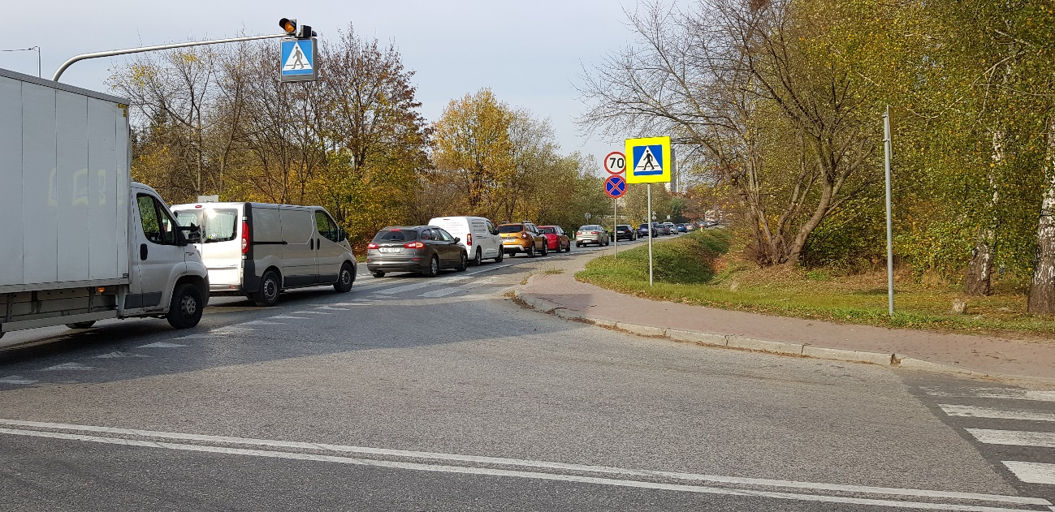

Wlot południowy
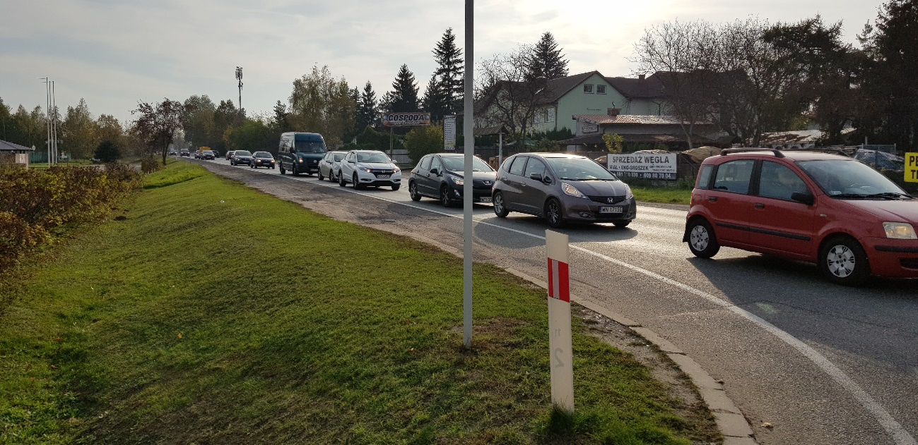

Wlot wschodni
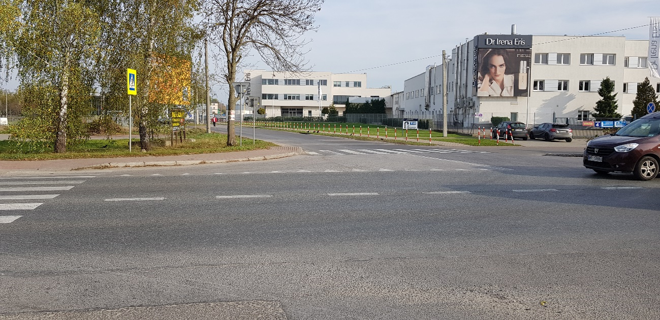

Wlot wschodni
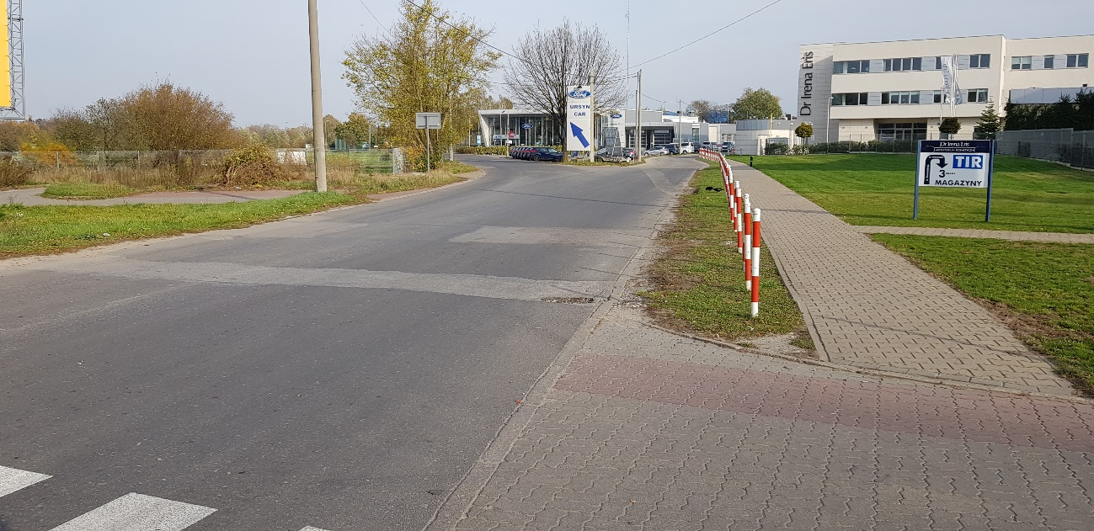

Wlot zachodni
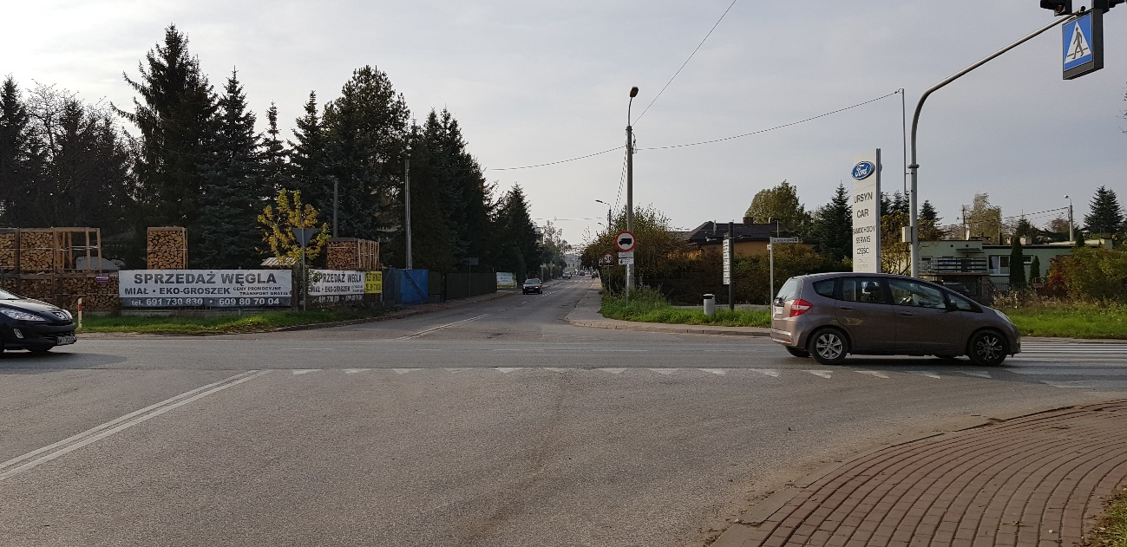
Wlot zachodni
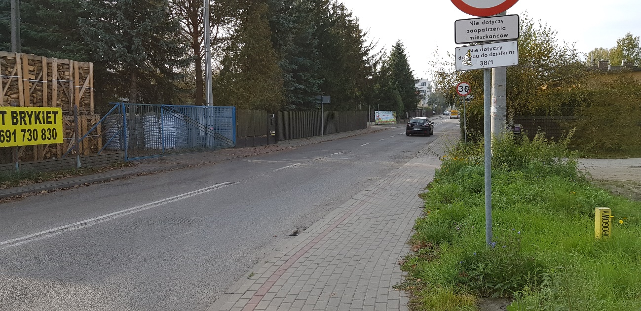

Analiza ruchowa wraz z obliczeniami przepustowości dla wybranego wariantu rozbudowy skrzyżowania DK79 z ul. Żeromskiego w miejscowości Piaseczno

Dane wejściowe

Jako dane wyjściowe posłużyły pomiary ruchu wykonane w dniu 12.06.2019 roku.
Do obliczeń i symulacji ruchu wykorzystano natężenia ruchu w pojazdach umownych na godzinę (pu/h) jako najbardziej miarodajne.
Opracowanie wykonano zgodnie ze „Szczegółowymi Warunkami Technicznymi dla Znaków Drogowych oraz Urządzeń Bezpieczeństwa Ruchu Drogowego i Warunkami ich Umieszczania na Drogach” (Dz. U. RP zał. do nr 220, poz. 2181 z dn. 23.12.2003 r.)
z późniejszymi zmianami Dz. U. nr 67 poz. 413 z dn. 28.03.2008 r. oraz Dz.U.R.P poz. 1314
z dnia 7.09.2015 r.

Kartogram – szczyt poranny

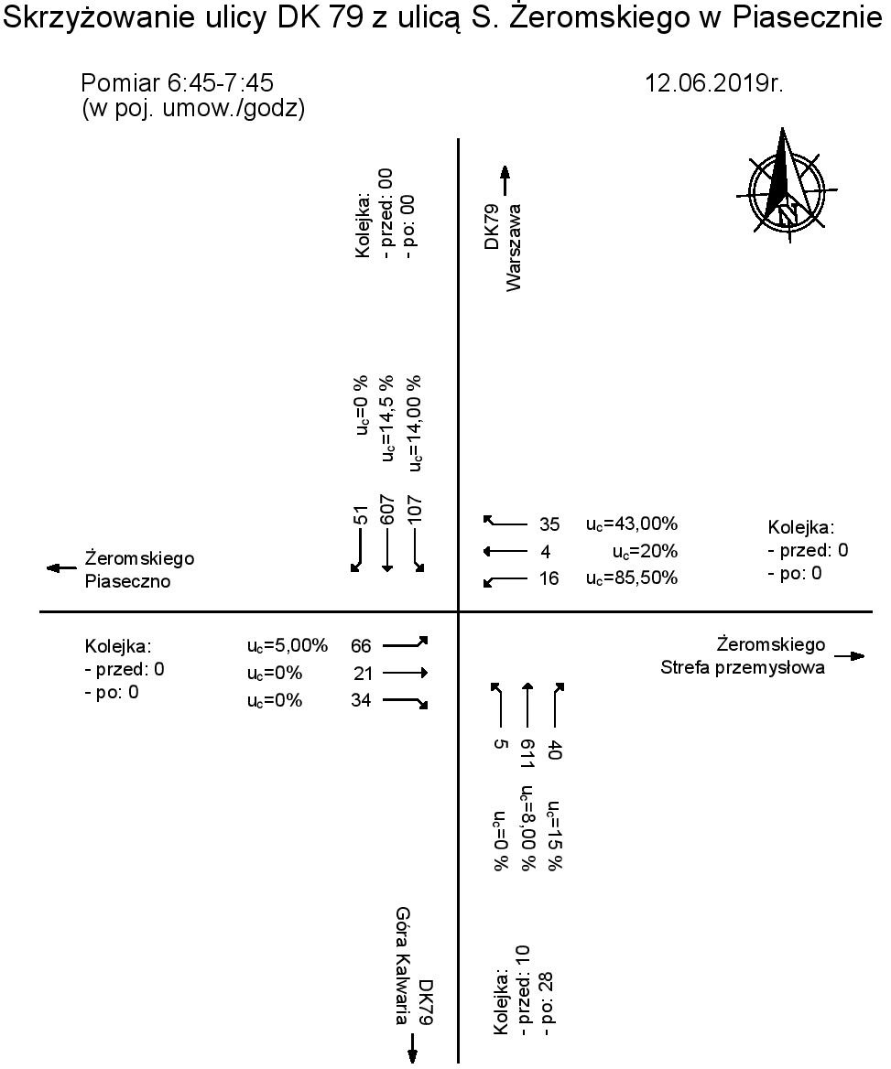

Kartogram – szczyt popołudniowy

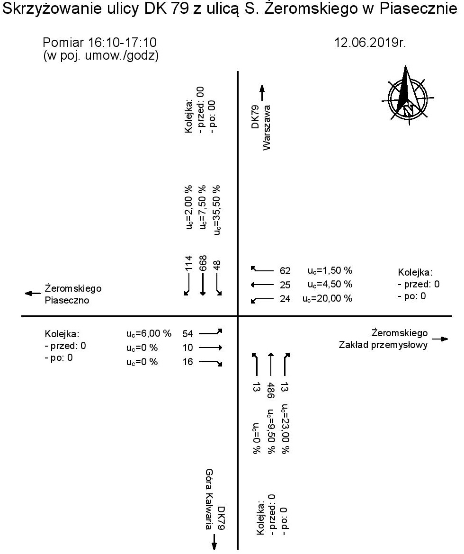

Metoda obliczeniowa

Obliczenia przepustowości skrzyżowania oraz określenie jego poziomu obsługi (LOS lub równoznaczne PWR), procent wykorzystania przepustowości a także inne parametry ruchowe wykonano wykorzystując do tego celu program Synchro ver. 7 (brak wersji w języku polskim) bazującym na analizie matematycznej skrzyżowań według metody HCM 2000
z modyfikacjami do wersji HCM 2010. Jako miernik przepustowości przyjęto współczynnik obciążenia „x” dla poszczególnych relacji na wlocie (w przypadku zastosowania wariantów sygnalizacją świetlną). Współczynnik „x” równy jest ilorazowi natężenia ruchu dla danej relacji lub wlotu do odpowiedniej przepustowości. Przyjmuję się, że zadawalająca wartość współczynnika „x” nie powinna przekraczać 0.85.
Poziom obsługi LOS dla metody HCM (skrzyżowanie z sygnalizacją świetlną) został wyznaczony przez powyższy program zgodnie z założeniami powyższej metody według parametrów zawartych w tabel nr 1. Do określenia poziomu obsługi zgodnie z tą metodą jako parametr wyjściowy stosuje się straty czasu na pojazd [s].

Tab. 1. Poziom obsługi (LOS) dla skrzyżowania z sygnalizacją świetlną (HCM)
LOS | Straty czas/pojazd [s]
A | ≤10
B | ˃ 10 i ≤ 20
C | ˃ 20 i ≤ 35
D | ˃ 35 i ≤ 55
E | ˃ 55 i ≤ 80
F | ˃ 80

Wyniki obliczeń

Wyniki obliczeń dla poszczególnych wariantów z podziałem na okresy szczytowe pokazano w formie graficznej i tabelarycznej.
Dla poszczególnych wariantów oraz horyzontów czasowych z podziałem na okresy szczytowe załączono poniższe zestawy rysunków i tabel:
- natężenia ruchu [pu/h];
- przepustowość (dla wariantu Rondo podano wartość „x” jako „high v/c” oraz sposób podporządkowania wlotów typu A7 wykorzystywane w wizualizacji i nie mający wpływu na wartość współczynników „x”);
- graficzne odwzorowanie kolejek na skrzyżowaniach w zależnoiści od wariantu i godziny szczytu;
- wybrane wyniki obliczeń w formie tabelarycznej, dla wariantu Sygnalizacja jako „Struktura programu, kolejki (Queue)”.

Program Synchro ver. 7 dostarczany jest tylko w wersji angielskiej dlatego też poniżej przytoczono wybrane tłumaczenie oraz wyjaśnienie niektórych pojęć.
Dla skrzyżowania z sygnalizacją świetlną wyniki obliczeń przedstawiono w tabeli „Struktura programu, kolejki”. Poniżej przytoczono wybrane tłumaczenie oraz wyjaśnienie niektórych pojęć z raportu:
- Strzałki kierunkowe (góra raportu) obrazują Wloty oraz poszczególne relacje i są zgodne
z orientacją pokazaną na załącznikach graficznych np.: „Natężenia ruchu” (dotyczy to też obliczeń dla rond) i w tabeli oznaczono je też za pomocą pierwszej litery przy wierszu „Lane group”;
- „Lane configuration” – organizacja ruchu, konfiguracja dotycząca pasów na danym wlocie czyli rodzaj pasa i ich ilość;
- „Volume” – przyjęte natężenie ruchu (pu/h);
- „Lane Group Flow” – skorygowane natężenie ruchu związane z wykorzystaniem „Peak Hour Factor (PHF)” jako współczynnika wahań ruchu w godzinie (tu zastosowano typową wartość PHF = 0.92). Wartość to iloraz natężenie/PHF;
- „Turn Type” – sterowanie relacjami jako faza wydzielona (Prot), ogólna (Perm), podane przez użytkownika (kombinacja metod) (custom) lub bez sygnalizacji (Free);
- „Protected Phases” – numery wydzielonych faz;
- „Permited Phases” – numery faz ogólnych (nie wydzielonych);
- „Minimum Split” – minimalny sygnał zielony łącznie z międzyzielonym;
- „Total Split” – zastosowany w programie sygnał zielony łącznie z międzyzielonym;
- „Total Lost Time” – długość czasu międzyzielonego jako suma czasu żółtego („Yellow Time”) i „zakładki” sygnału czerwonego („All-Red Time”);
- „v/c Ratio” – współczynnik obciążenia wlotu (x);
- „Total Delay” – sumaryczne straty czasu na pojazd;
- „Queue Lenghth 50th” – długość kolejki dla 50-tego percentyla;
- „Queue Lenghth 95th” – długość kolejki dla 95-tego percentyla;
- „Turn bay lenght” – długość wydzielonego pasa (lewo lub prawo);
- „Cycle Lenght” – optymalna długość cyklu [s];
- „Actuated Cycle Lenght” – długość cyklu [s] akomodowanego;
- „Natural Cycle Lenght” – długość cyklu [s] jako najmniejsza wartość cyklu, która posiada zadawalające warunki dotyczące przepustowości. Optymalna długość cyklu wyznaczana jest dla minimalnego poziomu obsługi (LOS) czyli dla minimalnych strat czasów;
- „Control Type : Permited” – typ sterowania – stałoczasowe;
- „Queue shown is maximum after two cycles” – przedstawiona maksymalna długość kolejki po dwóch cyklach.

Długość cyklu oraz wartości splitów dla poszczególnych faz zostały zoptymalizowane dla minimalnego poziomu obsługi (LOS) czyli dla minimalnych strat czasów.

Szczyt poranny

Natężenie ruchu

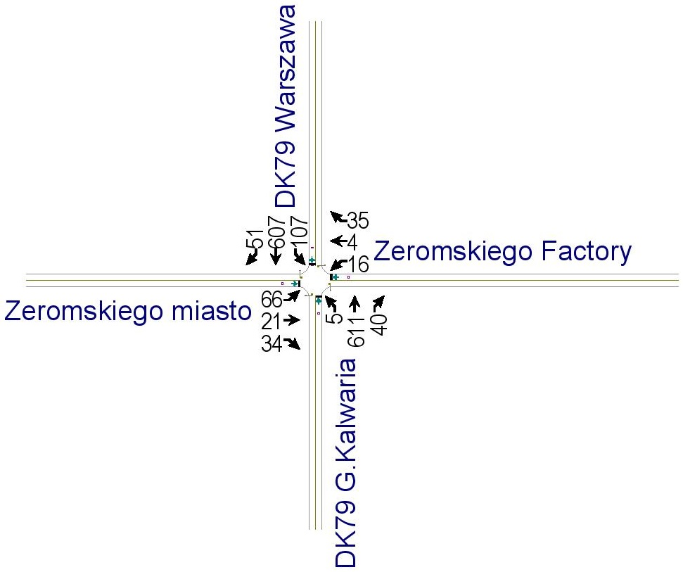

Przepustowość

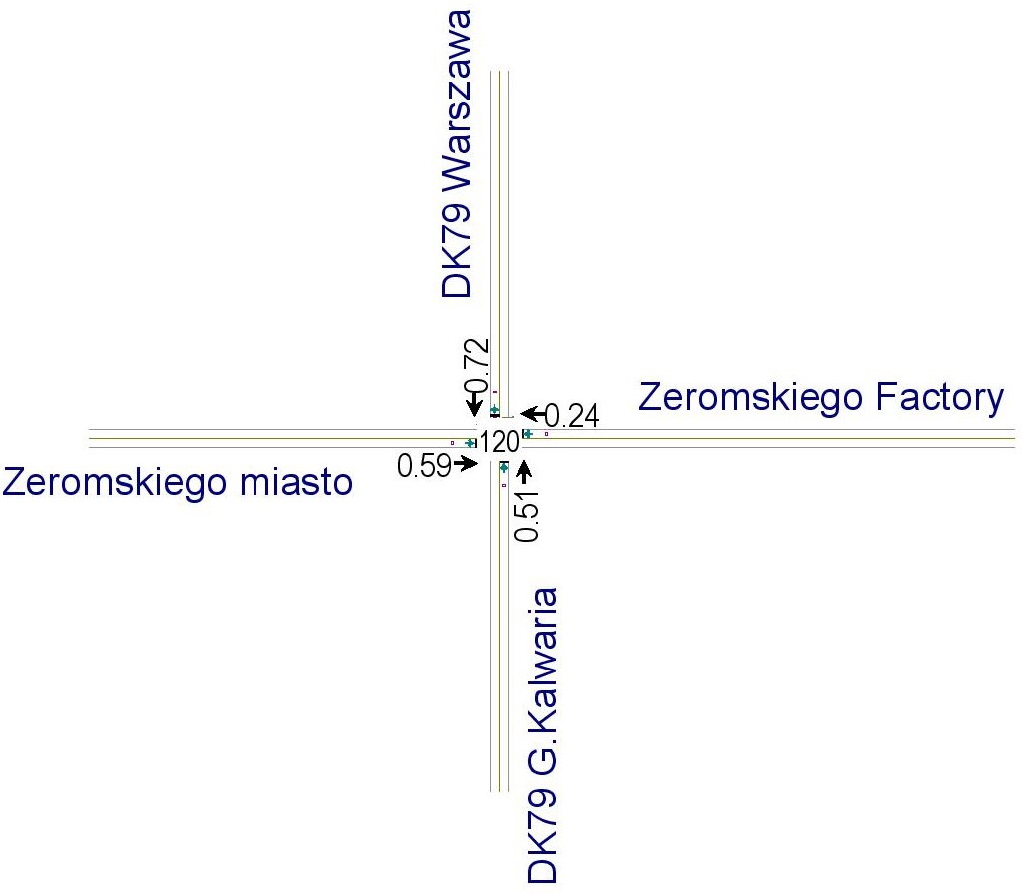

Kolejki

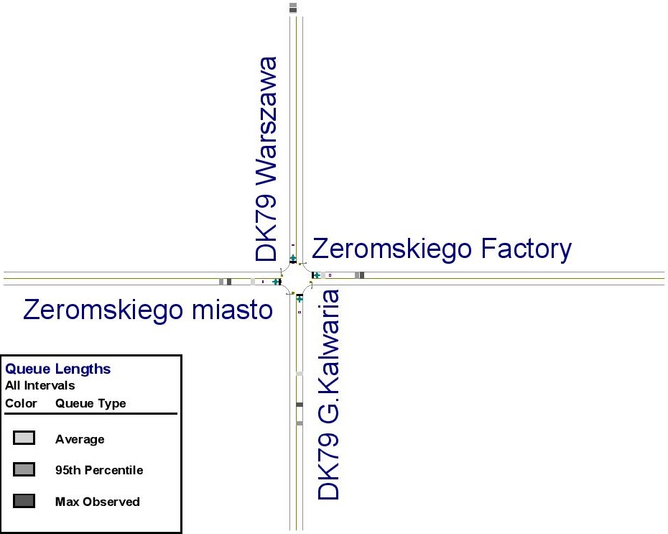

Raport i wyniki

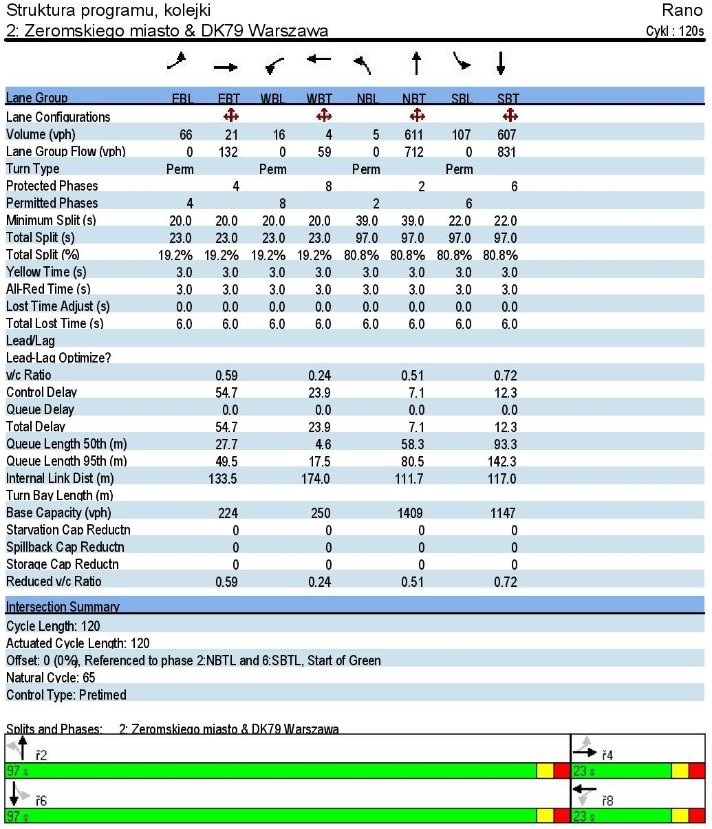

Szczyt poranny

Natężenie ruchu

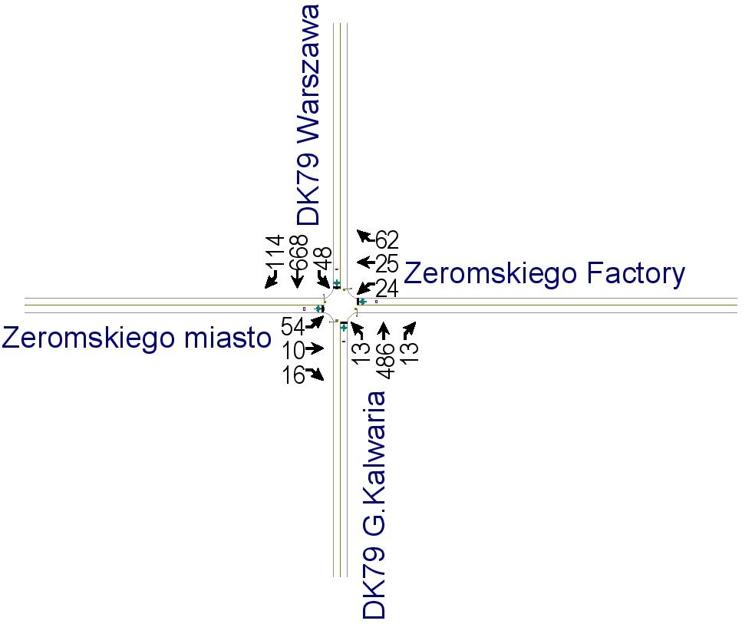

Przepustowość

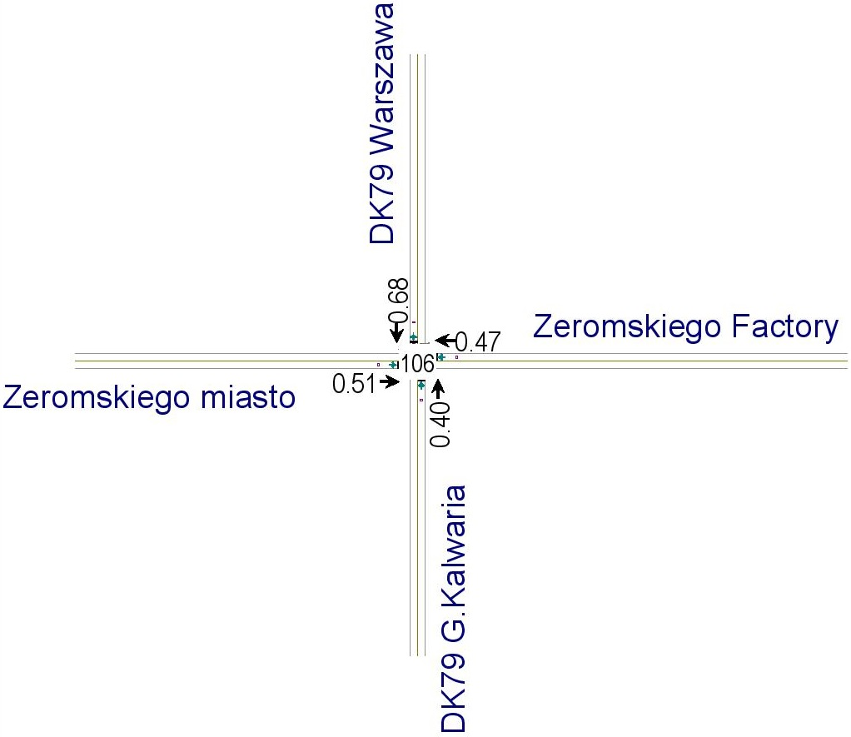

Kolejki

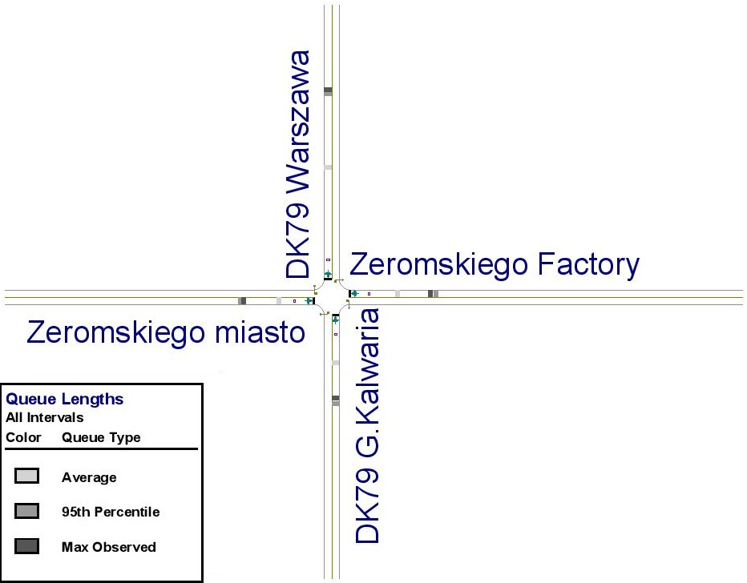

Raport i wyniki

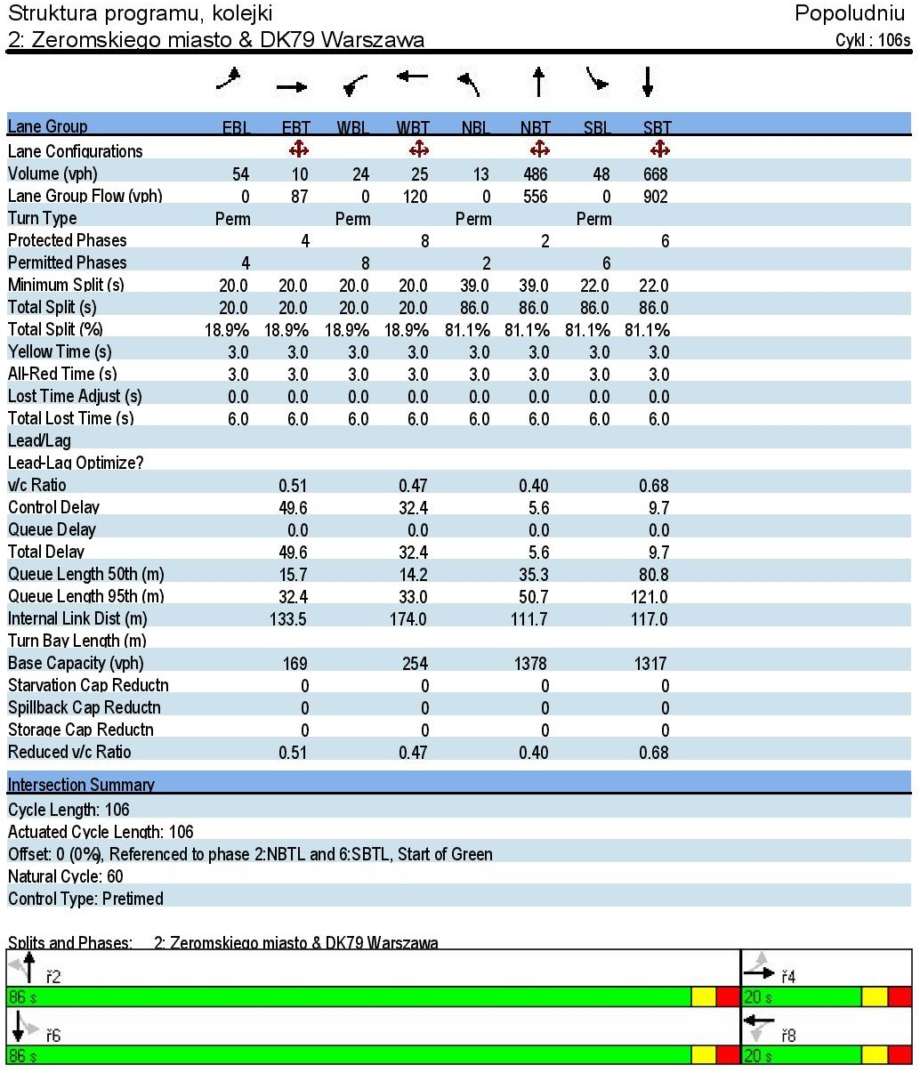

Wnioski

W wyniku dokonanych obliczeń należy zwrócić uwagę, że dla powyższego skrzyżowania okresem krytycznym jest okres szczytu porannego a wlotem krytycznym jest wlot DK79 od strony Warszawy.
Ze względu na plany rozbudowy DK 79 poprzez wprowadzenie ruchu bezkolizyjnego na DK 79 (dla omawianego skrzyżowania zgodnie z koncepcją planowana jest likwidacja przejazdu na wprost ulicą Żeromskiego) wloty obsługiwane będą na zasadzie prawoskrętu,
a ruch lokalny doprowadzony będzie do DK 79 przez drogi serwisowe a następnie przez projektowane skrzyżowania.
W związku z powyższym ze względu na brak zasadności dla inwestycji wariant rondo ze względów na czasochłonność oraz wysoki koszt związany w dużej mierze z koniecznością przebudowy kolizji i znaczną zmianą geometrii skrzyżowania, rekomenduje się zastosowanie wariantu z sygnalizacją świetlną.

Rozwiązanie projektowe

Układ drogowy

Projekt przewiduje zmianę geometrii skrzyżowania polegającą na korekcie promieni łuków do wartości 10, 13 lub 14 metrów oraz budowę sygnalizacji świetlnej. W ramach prac wykonane zostaną nowe dojścia do przejść dla pieszych na wlocie północnym i wschodnim. Od strony wschodniej zmianie ulegnie lokalizacji zjazdu do zakładów pracy przy ulicy Armii krajowej. Ponadto jezdnia zostanie obramowana krawężnikami (wystającymi na łukach, pozostałe wtopione) w miejscu prowadzonych prac nawierzchniowych (frezowanie i układanie nowej warstwy ścieralnej) w przypadku ich braku w stanie istniejącym.

Założenia projektowe dla drogi krajowej nr 79 (ul. Armii Krajowej)

- Kategoria drogi – krajowa nr 79
- Klasa drogi – główna (G)
- Przekrój drogowy (uliczny w rejonie skrzyżowania)
- Liczba pasów ruchu 1x2
- Szerokość jezdni – 7,0 – 7,50 m
- Rodzaj nawierzchni – asfaltowa
- Chodnik – brak (tylko w rejonie skrzyżowania)

Założenia projektowe dla drogi gminnej nr 281498W (ul. Żeromskiego)

- Kategoria drogi – gminna nr 281498W
- Klasa drogi – zbiorcza (Z)
- Przekrój drogowy (uliczny w rejonie skrzyżowania)
- Liczba pasów ruchu 1x2
- Szerokość jezdni – 6,65 – 8,35 m
- Rodzaj nawierzchni – asfaltowa
- Chodnik – jednostronny (strona wschodnia) i obustronny (strona zachodnia)

Konstrukcja nawierzchni

Koncepcja nie przewiduje zmian w istniejącej konstrukcji jezdni a jedynie frezowanie na grubości 4 cm i wykonanie nowej warstwy ścieralnej z betonu asfaltowego.

Urządzenia dla niepełnosprawnych

Na przejściach przez jezdnię projektuje się krawężnik betonowy obniżony na całej szerokości przejścia. Ponadto na przejściach dla pieszych zaprojektowano 2 rzędy płyt betonowych z wypustkami koloru żółtego o wymiarach 40x40x6,5 cm.

Zjazd

Zaprojektowano zjazd publiczny o nawierzchni z betonowej kostki brukowej z ulicy Żeromskiego. Włączenie do jezdni nastąpi za pomocą promieni wyokrąglających o wartości
5 metrów. Zjazd indywidualny, stanowiący dojazd do posesji przy Armii Krajowej 12 zostanie włączony za pomocą skosów o wartości 1:1 na długości 1,5 metra. Spadek podłużny zjazdu indywidualnego należy wykonać jako 10% na długości 50 cm do jezdni, a za przełamaniem spadek od - 5 do + 5% w zależności od położenia zjazdu. Spadki poprzeczne należy dostosować do spadku jezdni. Zjazdy zostaną obramowane krawężnikiem betonowym o wymiarach
20 x 30 cm.

Sieci uzbrojenia terenu

Na obszarze inwestycji znajduje się następująca infrastruktura naziemna i podziemna:
- sieć wodociągowa,
- sieć telekomunikacyjna,
- sieć kanalizacyjna deszczowa i sanitarna,
- sieć gazowa,
- sieć elektroenergetyczna,
- oświetlenie.
Projekt przewiduje potencjalną kolizję z siecią telekomunikacyjna, która musi zostać przebudowana lub możliwa jest wymiana pokrywy studni na typ ciężki.
W trakcie wykonywania robót ziemnych mogą wystąpić nie ujawnione, dodatkowe sieci uzbrojenia podziemnego, które w trakcie robót powinny być odpowiednio zabezpieczone przed uszkodzeniem.

Odwodnienie

Odwodnienie dróg założono jako powierzchniowe do istniejących wpustów deszczowych oraz rowów przydrożnych jak w stanie istniejącym.

Oświetlenie

Projektuje się oświetlenie drogi krajowej w postaci słupów oświetleniowych w rejonie skrzyżowania z ulicą Żeromskiego.

Oznakowanie pionowe i poziome

W ramach projektu zaprojektowano niezbędne oznakowanie pionowe i poziome. Oznakowane zostaną przejścia dla pieszych, skrzyżowanie z ulicą Mazurską oraz ustawione zostaną znaki informujące o sygnalizacji świetlnej na skrzyżowaniu. Projektowane oznakowanie przedstawiono na załączniku graficznym.
Znaki pionowe ustawiane w ramach stałej organizacji ruchu muszą spełniać następujące warunki:
- Grupa wielkości znaków – średnie (droga krajowa), małe (drogi gminne);
- Lica znaków z folii odblaskowych typu 1;
- Słupki do znaków z rur stalowych ocynkowanych Ф 60,3 mm;
- Całe oznakowanie powinno być wykonane zgodnie z aktami wymienionymi w punkcie 4.
Znaki poziome w ramach stałej organizacji ruchu muszą spełniać następujące warunki:
- Rodzaj oznakowania poziomego: malowanie linii ciągłych, przerywanych oraz symboli;
- Oznakowanie grubowarstwowe;
- Całe oznakowanie powinno być wykonane zgodnie z aktami wymienionymi w punkcie 4.
Rodzaj zastosowanego oznakowania oraz sposób jego rozmieszczenia pokazano
w części graficznej.

Sygnalizacja świetlna

Na skrzyżowaniu zaprojektowano sygnalizację świetlną akomodacyjną, izolowaną, dwufazową. Wyodrębnić można cztery grupy kołowe, dwie grupy piesze oraz 4 grupy strzałek do skrętu w prawo. System detekcji zostanie zapewniony przez pętle indukcyjne wbudowane w warstwę ścieralną, wloty podporządkowane zostaną wyposażone w pętle typu D
do wykrywania pojazdów jednośladowych. Dodatkowo zaprojektowano dwa przyciski dla pieszych na przejściu przez drogę krajową.

Wykaz nieruchomości na terenie inwestycji

Obszar inwestycji zlokalizowany jest w Piasecznie w obrębie:
- 27 na działkach nr 9, 52/1 i 53,
- 42 na działkach nr 94/5 94,3 110/2 i 168,
- 43 na działkach nr 1, 2/13, 2/16, 3/4, 7/11, 13/1.

Szczegółowy wykaz właścicieli działek pokazany został na rysunku nr 4 – wykaz właścicieli działek. Ze względu na to, że obszar inwestycji częściowo znajduje się na działce nr 2/13 z obrębu 43 należy przewidzieć wykup części działki o powierzchni 24 m². Podziału w/w działki można uniknąć pozostawiając w stanie istniejącym znajdujący się na niej fragment chodnika

Szacunkowe koszty inwestycji

Skrzyżowanie  Armii Krajowej (DK79) – Żeromskiego | Ilość | jednostka | cena jednostkowa [zł] | cenna brutto  [zł]
Geodezja
Wykupy | 24 | m² | 400 | 9 600 zł
Razem geodezja | 9 600 zł
Branża Drogowa
Frezowanie gr. 4cm | 1200 | m² | 17 | 20 400 zł
Warstwa ścieralna gr. 4cm | 1200 | m² | 60 | 72 000 zł
Chodniki | 144 | m² | 145 | 20 880 zł
Droga serwisowa | 300 | m² | 200 | 60 000 zł
Rozbiórki jezdni | 101 | m² | 35 | 3 535 zł
Rozbiórka chodniki | 93 | m² | 35 | 3 255 zł
Krawężniki | 224 | mb | 170 | 38 080 zł
Obrzeża | 47 | mb | 90 | 4 230 zł
Organizacja ruchu | 200 | mb | 100 | 20 000 zł
Razem drogi | 242 380 zł
Branża Telekomunikacyjna
Przebudowa studni | 1 | Szt. | 5000 | 5 000
Teletechnika - tmD | 18 | mb | 1500 | 27 000
Branża Elektryczna
Oświetlenie | 250 | mb | 350 | 87 500
Sygnalizacja świetlna | 1 | szt. | 600 000 | 600 000
Razem Branże | 719 500 zł
 | Σ |  |  | 961 880 zł
Nadzory i badania |  |  |  | 40 000 zł
Dokumentacja projektowa |  |  |  | 60 000 zł
SUMA |  |  |  | 1 061 880 zł

CZĘŚĆ GRAFICZNA

